PHIẾU HƯỚNG DẪN HỌC SINH TỰ HỌC MÔN GDCD LỚP 6
Tuần: 19
NỘI DUNG | HOẠT ĐỘNG
Tên bài học/ chủ đề - Khối lớp | Bài 7: ỨNG PHÓ VỚI TÌNH HUỐNG NGUY HIỂM  (Tiết 1)
Hoạt động 1: Đọc tài liệu và thực hiện các yêu cầu.  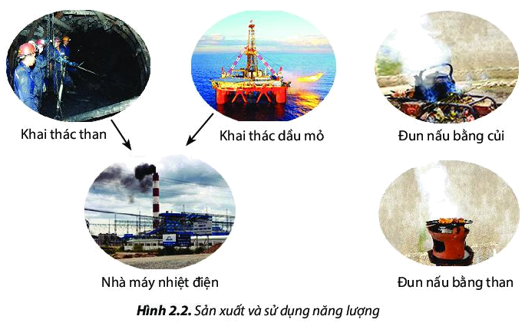 | Em hãy quan sát ảnh và trả lời các câu hỏi:  - Đâu là những tình huống nguy hiểm có thể xảy ra xung quanh em và cho biết hậu quả của các tình huống nguy hiểm đó?  - Thảo luận cách ứng phó với tình huống nguy hiểm trên.  - Em hiểu thế nào là tình huống nguy hiểm?
Hoạt động 2: Kiểm tra, đánh giá quá trình tự học. | Học sinh nêu được:  - Tình huống nguy hiểm: là những tình huống có thể gây ra những tổn hại về thể chất, tinh thần cho con người và xã hội.  - Một số tình huống nguy hiểm thường gặp như: bão, lũ, dông, sét, đuối nước, cháy, nổ, bắt cóc, xâm hại,…

